Prof. Mauro La Barbera

DISTANZA PUNTO RETTA

Definizione
La distanza di un punto P da una retta r è la misura del segmento PH dove H è la proiezione ortogonale del punto P sulla retta r.

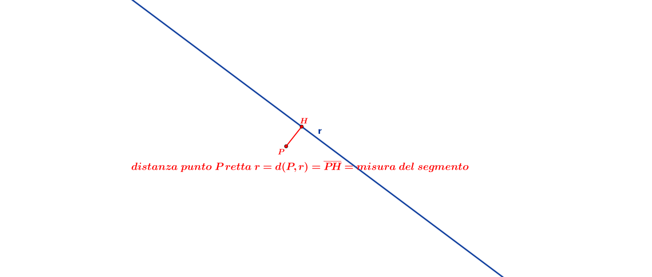
Esercizio
$$Calcolare, nel piano cartesiano Oxy, la distanza del punto P\left(-2;1\right) dalla retta r$$
$$di equazione:y=-\frac{3}{4}x+\frac{3}{4}$$

Si applica la seguente formula
$$d\left(P,r\right)=\frac{\left|y_{0}-mx_{0}-n\right|}{\sqrt{1+m^{2}}}$$
Pertanto, sapendo che
$$x_{0}=-2$$
$$y_{0}=1$$
$$m=-\frac{3}{4}$$
$$n=\frac{3}{4}$$
si ottiene

$$d\left(P,r\right)=\frac{\left|1-\left(-\frac{3}{4}\right)\left(-2\right)-\frac{3}{4}\right|}{\sqrt{1+{\left(-\frac{3}{4}\right)}^{2}}}=\frac{\left|1-\frac{3}{2}-\frac{3}{4}\right|}{\sqrt{1+\frac{9}{16}}}$$
Cioè
$$d\left(P,r\right)=\frac{\left|\frac{4-6-3}{4}\right|}{\sqrt{\frac{16+9}{16}}}=\frac{\left|-\frac{5}{4}\right|}{\sqrt{\frac{25}{16}}}=\frac{\left|-\frac{5}{4}\right|}{\frac{5}{4}}=\frac{\frac{5}{4}}{\frac{5}{4}}=1$$

